Составь схему предложения. Найти слова со звуком [Ш].
У Маши  красивые  косы. | 
Послушай предложение.
Нарисуй столько коротких линий, сколько слов в предложении.
Предлог обозначь

Составь схему предложения. Найти слово со звуком [Ш].

Шахматы  стоят на  доске. | 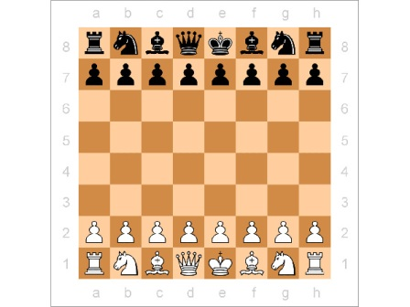
Послушай предложение.
Нарисуй столько коротких линий, сколько слов в предложении.
Предлог обозначь

Придумать предложения с предлогами: с, на, над, в, за.
Придумать предложения: с двумя, тремя, четырьмя словами.
При проговаривании предложения выложить каждое слово фишкой или полоской бумаги.

Третий период
Запомни:

________ - ударный слог в слове.

Вспомни:

- гласные звуки;

- твердые согласные звуки;

- мягкие согласные звуки;

__________ - слово;

_ _ _ - слоги в слове.

Предложение обозначается длинной линией: ____________
Слова в предложении обозначаются короткими линиями:
__________ __________ __________.

Каждое слово в предложении пишется отдельно. Значит, и короткие линии – слова рисуй друг от друга:

_______ _______ _______.

Предлог (маленькое слово) обозначается так:

Первое слово в предложении пишется с большой буквы.
Мы его будем рисовать так: ______.
В конце предложения ставим точку(.).

Звук [Ч]
Выделить звук [Ч] в начале, середине и конце слова.
Определить количество частей (слогов) в словах.
Найти слог, который произноситься громче всех (ударный слог).
Ч | 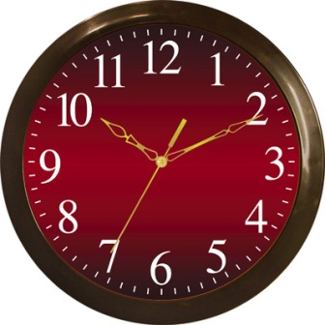 |  | 
Найди и обозначь место звука [Ч]  слова (начало, середина, конец) символом | ____________ | ____________ | ____________
Сколько слогов в слове? -;--;---.
Над ударным слогом нарисуй наклонную черточку
Определи твердость или мягкость звука [Ч] в словах

Звуковой анализ слова бочка

Найди и обозначь место звука [Ч] в слове (начало, середина, конец) символом | 
 | ______________________
Сколько слогов в слове? - ; --- ; ---.
Над ударным слогом нарисуй наклонную черточку

Определи твердость или мягкость звука [Ч] в словах

Подбор предложения к схеме.

Наклей картинку, которая подходит к схеме предложения

_________ _________ ___________.

Произнеси предложение вслух, показывая пальцем каждое слово

Звук [Щ]

Выделить звук [Щ] в начале, середине и конце слова.
Определить количество частей (слогов) в словах.
Найти слог, который произносится громче всех (ударный слог).

Щ | 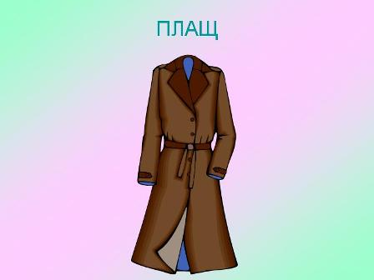 |  | 
Найди и обозначь место звука [Щ] в слове (начало, середина, конец) символом | _______________ | _____________ | _____________
Сколько слогов в слове? -; --; ---.
Над ударным слогом нарисуй наклонную черточку

Определи твердость или мягкость звука [Щ] в словах

Подбор слов к схемам
Нарисуй или наклей картинки, названия которых подходят к схемам.
Проговаривай слова вслух, выделяя голосом ударение в словах.
Назови ударный слог.

_______________________

______ _____ ______

________________________

____________

________ __________

Звуки [Л],[Л']
Выделить звук [Л] в начале, середине и конце слова.
Определить количество частей (слогов) в словах.
Найти слог, который произноситься громче всех (ударный слог).
Определить твердость или мягкость звука [Л].
Л |  | 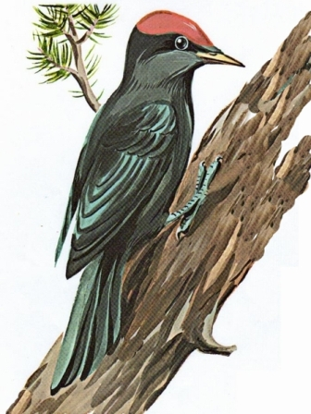 | 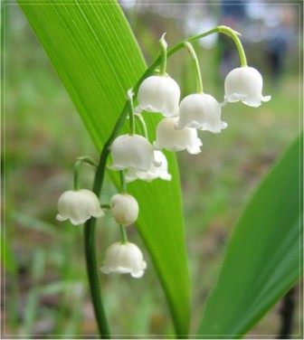
Найди и обозначь место звука [Л] в слове ( начало, середина, конец) символом | ________________ | _______________ | _______________
Сколько слогов в слове? -; --; ---.
Над ударным слогом нарисуй наклонную черточку
Определи твердость или мягкость звука [Л] в словах

Подбор слов к схемам
Нарисуй или наклей картинки со звуком [Л], которые подходят к словам | ______ _________ | ___________

Нарисовать схему предложения.

Володя  пилит  доску  пилой. | 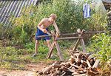

Звуки [Р] и [Р']
Выделить звук [Р] в начале, середине и конце слова. Определить количество частей (слогов) в словах. Найти слог, который произносится громче всех (ударный слог). Определить твердость или мягкость звука.
Р |  |  | 
Найди и обозначь место звука [р] в слове ( начало, середина, конец) символом | ________________ | _______________ | _______________
Сколько слогов в слове? -; --; ---.
Над ударным слогом нарисуй наклонную черточку
Определи твердость или мягкость звука [р] в словах

Звуковой анализ слова руль
Найди и обозначь место звука [р] в слове (начало, середина, конец) символом
______________

Нарисуй столько кружков по порядку, сколько звуков в словах. Раскрась гласные звуки красным цветом, твердые согласные - синим, мягкие согласные звуки – зеленым

Сколько слогов в слове?
-,--,---.
Над ударным слогов нарисуй наклонную линию
Назови все звуки по порядку
Сколько в слове согласных звуков?
Сколько в слове гласных звуков?

Повторение изученного материала

Полный звуковой анализ слов мама, папа

Послушай, как произносится каждое слово |  | 
Нарисуй последовательность звуков в слове.  Раскрась гласные и согласные звуки | ____________________ | _____________________
Подели слова на слоги:
-; --; ---.
Выдели ударный слог

Сколько гласных звуков в каждом слове? Назови их.
Сколько согласных звуков в каждом слове? Назови их.

Назови все звуки по порядку

Нарисуй или наклей картинки со звуков [ А ], названия которых подходят к схемам.
Проговаривай слова вслух, выделяя голосом ударение в словах.
Назови ударный слог.
_____________________

_______ ________ ________

____________________

___________

___________________

__________ __________

Звуковой анализ слова гуси

Послушай, как произносится каждое слово | 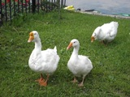
Нарисуй последовательность звуков в слове.
Раскрась гласные и согласные звуки

Подели слова на слоги: -; --; ---.
Выдели ударный слог

Сколько гласных звуков в каждом слове? Назови их.
Сколько согласных звуков в каждом слове? Назови их
Назови все звуки по порядку

Анализ предложения

Дети идут  в лес. | 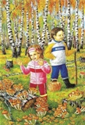
Нарисуй сему предложения. Не забудь, что первое слово должно быть с прописной буквы, в конце предложения ставится точка.
Обозначь предлог

Подели каждое слово на слоги:
-; --; ---.

Назови слово по порядку:
- первое слово;
- последнее слово;
- слово, которое стоит после первого слова; перед последним словом

Звуковой анализ слова лапы

Послушай, как произносится каждое слово | 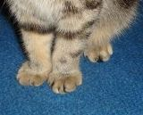
Нарисуй последовательность звуков в слове. Раскрась гласные звуки и твердые и мягкие согласные | ___________________
Подели слова на слоги: -; --; ---.
Выдели ударный слог

Определи количество:
- гласных звуков в каждом слове, назови их;
- согласных звуков в каждом слове, назови их.
Назови твердые и мягкие согласные звуки
Назови все звуки по порядку

Звуковой анализ слов мышка, мишка
Послушай, как произносится каждое слово |  | 
Нарисуй последовательность звуков в слове.  Раскрась гласные звуки и твердые и мягкие согласные | _______________ | ________________
Подели слова на слоги:
-; --; ---.
Выдели ударный слог
Определи количество:
- гласных звуков в каждом слове, назови их;
- согласных звуков в каждом слове, назови их
Назови все звуки по порядку

